成考高起专数学（文） - 2025年成考高起专数学（文）-模拟题二
一、单选题（12题，7分/个）
1.掷两枚硬币，两枚的币值面都朝上的概率是（ ）
A.1/2
B.1/4
C.1/3
D.1/8
答案：B
解析：

2.若α+β=π/4，则（1+tanα)(1+tanβ)=
A.1
B.-1
C.2
D.-2
答案：C
解析：

3.点P(-5，12)到y轴的距离为（）
A.12
B.7
C.-5
D.5
答案：D
解析：

4.直线2x+5y-6=0关于y轴对称的直线方程是（）
A.2x-5y+6=0
B.2x-5y-6=0
C.5x+2y-6=0
D.2x+5y+6=0
答案：A
解析：设直线2x+5y-6=0上任一点P（x,y）关于y轴的对称点P'（-x,y），把点P'（-x,y）的坐标代入方程2x+5y-6=0整理得所求直线方程是2x-5y+6=0.

5.若直线ax+by+c=0过第一、二、三象限，则
A.ab>0，bc>0
B.ab>0，bc<0
C.ab<0，bc>0
D.ab<0，bc<0

答案：D
解析：由已知直线方程得y=-(a/b)x-(c/b)<br>
由题意得-(a/b)>0⇒(a/b)<0 -(c/b)>0⇒ c/b<0<br>
故ab<0 bc<0

6.设集合M={2，5，8}，N={6，8}，M∪N= （）
A.{2，5，6}
B.{8}
C.{6}
D.{2，5，6，8}
答案：D
解析：M∪N={2，5，8}∪{6，8}={2，5，6，8}

7.已知a>0且a≠1，f(x)=x²-a^{x}，当x∈(1，1)时，均有f(x)>1/2，则实数a的取值范围是（ ）
A. (0，1/2]∪[2，+∞)
B. [1/4，1)∪(1，4]
C. [1/2，1)∪(1，2]
D. (0，1/4)∪[4，+∞)
答案：C
解析：
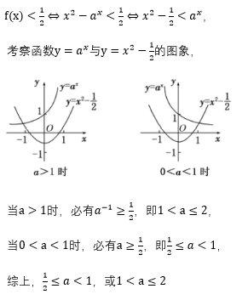

8.双曲线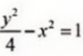的渐近线方程为（）
A y=±2
B y=±2x
C y=±3x
D y=±4x
答案：B
解析： 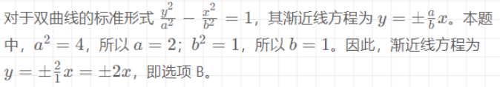

9.直线2x-y+7=0与圆x²+y²-2x+2y-18=0的位置关系是
A.相离
B.相切
C.相交但直线不过圆心
D.相交且直线过圆心
答案：B
解析：
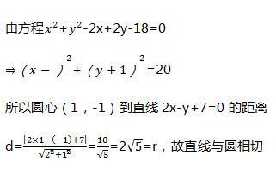

10.不等式x² - 2x<0的解集为
A. {x|x<0或x>2}
B. {x|-2<x<0}
C. {x|0<x< 2}
D. {x|x<-2或x>0}
答案：C
解析：
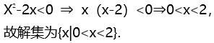

11.函数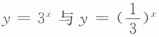的图像之间的关系是（）
A.关于原点对称
B.关于x轴对称
C.关于直线y=1对称
D.关于y轴对称
答案：D
解析：
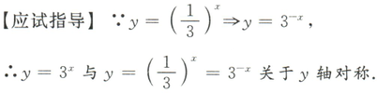

12.双曲线 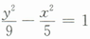与直线y=2x+1的公共点的个数是（）
A.3
B.2
C.1
D.0
答案：B
解析：
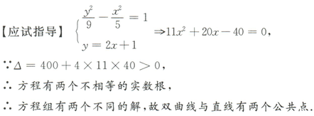

二、填空题（3题，7分/个）.

1.由大于-3，小于5的整数组成的集合为______．
答案： {±1，±2，0，3，4}

2.曲线y = x²- ex + 1在点（0，0）处的切线方程为______.
答案：y=−ex

3.掷一枚硬币时，正面向上的概率为1/2，掷这枚硬币4次，则恰有2次正面向上的概率是______.
答案：3/8

三、解答题（3题，12分、16分、17分）

1.已知数列{a_{n}}的前n项和Sn =-2/3（4^{n}- 1）.求{a_{n}}的通项公式.
答案：
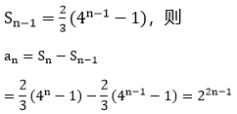

2.已知函数f（x）= x³ +x²- 5x- 1.求f（x）的单调区间；
答案：
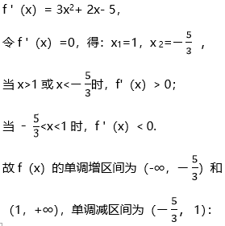

3.设椭圆的中心是坐标原点，长轴在x轴上，离心率e＝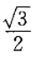，已知点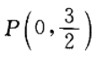到椭圆上的点的最远距离是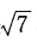，求椭圆的方程．
答案：
